ChaseDreamGMAT數學寂靜整理（原始稿）（2019/09/27起）
整理菌：qv0518
最新版本連結：https://forum.chasedream.com/thread-1352095-1-1.html

2019/09/27起寂靜整理匯總
【原始寂靜匯總】2019/09/27起原始寂靜匯總 by Cinderella灰
https://forum.chasedream.com/thread-1352101-1-1.html
【數學】2019/09/27起數學(MATH)寂靜整理 by qv0518
https://forum.chasedream.com/thread-1352095-1-1.html
【閱讀】2019/09/27起閱讀寂靜(RC)整理by 相葉忍
https://forum.chasedream.com/thread-1352102-1-1.html
【邏輯】2019/9/27起邏輯寂靜整理 by zxinlun
https://forum.chasedream.com/thread-1352147-1-1.html
【IR】2019/09/27起IR寂靜整理by super鱷魚杭
https://forum.chasedream.com/thread-1352106-1-1.html
【作文】2019/09/27起作文(AW)寂靜整理 by qv0518
https://forum.chasedream.com/thread-1352096-1-1.html

重要技巧：
- 文檔內搜索日期，比如“09/27”，查看全部當日更新，包括新增及之前題目補充；
- 構築連結直通寂靜原帖。

更新日誌：
10/08 21:25，更新到180題，第44，52，62，72，106題補充，感謝浪逐曲奇，Ellen.！
10/07 21:27，更新到175題，第69，112，116，122，151，160補充，感謝igottamakeit，星9012，青青夢陽！
10/06 01:06，更新到174題，第34，54，163題補充，感謝xxxiristae！
10/05 09:05，更新到168題，感謝URT7768！
10/04 08:57，更新到167題，第5，48，72，99，124，133題補充，感謝謝妮黑！
10/03 09:37，更新到163題，第116，132題補充，感謝yansm816！
10/01 13:46，更新到160題，第24，54，116，120，122題補充，感謝aizheyou，chloe05，再見慕尼克！
09/30 21:40，更新到158題，第7，8，30，32，36，43，54，61，62，69，74，82，96，97，108，113，112，123，153題補充，感謝qyyyy，EMILYj，nll123，Juansmin！
09/30 11:28，更新到145題，第3，10，12，14，16，20，24，28，31，33，38，39，42，47，54，57，70，75題補充，感謝juemingzi13，Darrenfantasy，Pamozu，Q_Drizzle，karenwuuu，kikkkkkki，jade77，夾心甜心，iamcathyhsu，點到為止，月亮s！
09/29 10:20，更新到86題，第6，12，14，22，23，30，31，38，47，48，52，69題補充，感謝gshlucas，kariya，Shihan0712，UnaDDDDD，雙魚記，jerrywu1996，marymin1026！
09/28 22:59，更新到62題，第2，12，27，31，32，40補充，感謝理查周，mrtl，妖怪留學，thalia39，sowise，HUXIN18，Lynne_lalalalal！
09/28 08:16，更新到42題，感謝lainey1877，Heatherxieee，陳domi，kangliu，林大牛，揚子秦淮！
09/27 換褲日（換褲時間統計）

No. | 題目 | 構築 | 備註 | 日期
1 | PS：排列組合：給出六個數字，問排列是上升或者下降的可能性。具體數字不記得了 5，9，a，23，b，c，都是具體的數字，abc是我不記得了的。  構築答案：我選的E，1/360。思路是上升或下降就2種，總可能是C61×C51×C41×C31×C21×C11=720 | lainey1877 | Q49 | 09/28
2 | PS：(2^16)(5^10)的decimal representation。我又想起來了這題的一點表達，好像是the sum of ... decimal representation of (2^16)(5^10)，我開始沒反應過來是什麼意思，看到選項是10，11才反應過來應該問的是轉換成科學計數法。思路是(2^6)(2^10)(5^10)=64×10^10=6.4×10^11  構築答案：B. 11 | lainey1877 | Q49 | 09/28
 | 【2-補充】  PS：考了一個decimal representation也是中了但忘了答案，2^16乘以5^10用前面的DR表示？  構築：我的理解是用科學記數法，類似2·10的5次方的運算式，答案也是底數相同，指數不同的運算式 | 妖怪留學 | Q49 | 09/28
3 | PS：$x=\frac{1}{1^{2}}+\frac{1}{3^{2}}+\frac{1}{5^{2}}+⋯$；$y=\frac{1}{2^{2}}+\frac{1}{4^{2}}+\frac{1}{6^{2}}+⋯$；z=x+y；y=kz在some k值下是成立的，問x/z的值？  A 1/2  B 3/4  C 3/2  D 5/4  E 2  構築答案：B.3/4 | lainey1877 | Q49 | 09/28
 | 【3-補充】  PS：x=1/1^2+1/3^2+1/5^2+1/7^2... y=1/2^2+1/4^2+1/6^2+1/8^2... z=1/1^2+1/2^2+1/3^2+1/4^2＋1/5^2...，然後說有個常數k，z=x+y；y=kz，求x／z | 月亮s |  | 09/30
 | 【3-補充】  PS：X=1/(1^2+3^2+5^2...) Y=1/(2^2+4^2+6^2...), Z=X+Y, 在一些情況下，Z=KY(不記得具體，但這個條件是迷惑條件可以很直接忽略），求X/Z?  構築答案：X/Z=X/(X+Y), 上下同時除以X，得到1/(1+Y/X), 因為Y小於X, Y/X小於1大於0，所以範圍是1/2<X/Z<1，選3/4。 | 謝妮黑 |  | 10/04
4 | PS：B is 90% of A，C is 110% of B, D is (多少不記得了)% of C，E is 120% of D，問E/A？  A. (1+1/100)(1+1/25)  B. (1-1/100)(1-1/25)  C. (1+1/10)(1+1/5)  D. (1-1/10)(1-1/5)  構築答案：B。（D那裡的比例我記不清了，最後換算出來E/A=0.95這樣） | lainey1877 | Q49 | 09/28
5 | DS：一個regular polygon，問你能否知道它的內角和？  條件1：一個內角是140°  條件2：perimeter=72釐米  構築答案：A | lainey1877 | Q49 | 09/28
 | 【5-補充】  DS：一個多邊形的內角和？  條件1：每個內角140度  條件2：多邊形周長72cm  構築答案：選A | 謝妮黑 |  | 10/04
6 | PS：一個生產效率題，A、B、C一起生產products，然後給了個表格，給出A+B（4小時3000）、B+C（5小時3500）、A+C（6小時2700）的效率，問A一個人完成1000個products需要多少個小時？  構築思路：設A一小時可以生產a件產品；b一小時可以生產b件產品，c一小時可以生產c件產品  4(a+b)=3000  5(b+c)=3500  6(a+c)=2700  可以解出a=250; b=500; c=200  1000/250=4小時 | lainey1877 | Q49 | 09/28
 | 【6-補充】對應寂靜數學第六道，構築也選的4. | 雙魚記 |  | 09/29
7 | PS：1.5米的ribbon可以做成1個c（記不住了），少於1.5m的是不能用的，然後好像是4米的這個ribbon的原材料，問你需要多少4米的這個ribbon原材料製成10個c？  構築答案：5。思路是4米只能裁成2個1.5m的用，剩下1m浪費了，所以製成10個c需要5個這個4米的ribbon原材料。 | lainey1877 | Q49 | 09/28
 | 【7-補充】遇到寂靜7 | qyyyy | Q51 | 09/30
8 | PS：O圓心，AOB在同一條線上，AP垂直AO，AP=12，OA=5，C反正就是AB之間的圓上的某一個點，問圓上的一點Q，Q在弧ACB上活動，inclusive A和B，線段PQ的長度的取值範圍？  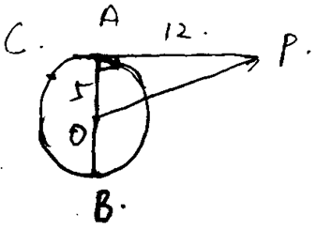  構築答案：12≤PQ≤18 | lainey1877 | Q49 | 09/28
 | 【8-補充】寂靜出現過的，PQ的取值範圍，秒選12≤PQ≤18 | Juansmin |  | 09/30
9 | DS：有個質因數的DS，好像是問m能否整除350？  條件1：m可以整除7（不是太確定）  條件2：m可以整除10  構築答案：選的E，不知道m能否包含兩個5（350=2×5^2×7） | lainey1877 | Q49 | 09/28
 | 【9-補充】寂靜9 補充原構築：  DS：有個質因數的DS，好像是問m能否整除350？（有出入）  條件1：m可以整除7（不是太確定）  條件2：m可以整除10  構築答案：選的E，不知道m能否包含兩個5（350=2×5^2×7”  構築：我發現這題問的並不是能否被350整除，而是說能不能是不循環小數 terminating decimals. 很確定。所以我選的是A 因為任何數除50都是不循環小數。 | marymin1026 |  | 09/29
10 | DS：忘記是什麼背景，反正是類似寄快遞，當數量小於等於x（單位也不記得了）的時候，就收30per單位；當數量大於x的時候，就reduce整個order y%的費用（這裡的表述有點記不清楚了），問的是能否確定480它怎麼了（又失憶了）？  條件1：  條件2：y=20  構築：抱歉太殘了，我選的好像是E，因為全程確定不了x。 | lainey1877 | Q49 | 09/28
 | 【10-補充】寂靜10  DS：背景我也忘了，好像是賣東西？小於x，每個30塊，多於x個的話，每個價格降y%，問最後賣了480塊，一共賣了多少？  條件1：完了也失憶了  條件2：y=20  構築答案：反正就是前構築一樣，因為x不知，所以會有兩個值，無法確定答案，選E，確認 | 夾心甜心 | Q51 | 09/30
11 | DS：大概是一個人踢10場球，平均得分是（？忘了），問能否確定他至少有一場踢了超過40分？  條件1：前五場總共得分是55  條件2：每一場至少得分9  構築答案：我選的C。思路是最後（1）+（2）算了一下他不可能有一場超過40，否定充分。這個我做過，但我忘記在哪了，希望有人能考古出原題的資料。 | lainey1877 | Q49 | 09/28
12 | DS：題目意思可能是，a,b,c,d都是the form of 2^n，1<a<b<c<d，問能否確定d？  條件1：a+b+c+d=（？忘了，一個具體數值）  條件2：abcd=2^16 | lainey1877 | Q49 | 09/28
 | 【12-補充】12--條件1的和是170 | thalia39 | Q50 | 09/28
 | 【12-補充】寂靜 12 補充  DS：a,b,c,d都是theform of 2^n，1<a<b<c<d，問能否確定d （好像是d)  條件1：a+b+c+d= 170  條件2：abcd=2^16  (不確定選啥） | marymin1026 |  | 09/29
 | 【12-補充】寂靜12的補充  DS：a,b,c,d都是 the form of 2^n，1<a<b<c<d，問d？  條件1：a+b+c+d=170  條件2：abcd=2^16  構築答案：答案a | kikkkkkki | Q51 | 09/30
 | 【12-補充】  DS：a.b.c.d四個數都是2^n形式，且d＞c＞b＞a＞1,問d的值  條件1：a+b+c+d=170  條件2：abcd=2^16  構築答案：A，當且僅當n是1 3 5 7，d=2^7 | 青青夢陽 |  | 10/07
13 | 還有一個算年齡差的DS，我暫時想不起來了，但不是上個褲裡的那種，待補充。  【參見第174題】 | lainey1877 | Q49 | 09/28
14 | DS：12！+n是不是合數？（它還括弧了一下composite number的意思是not prime number...）條件1：n is a multiple of 12  條件2：n is a multiple of 15  構築答案：D | lainey1877 | Q49 | 09/28
 | 【14-補充】寂靜 14 重複 | marymin1026 |  | 09/29
 | 【14-補充】14裡的DS，選D。 | Darrenfantasy | Q51 | 09/30
15 | PS：$a_{n}=\frac{{\left(-1\right)}^{n}}{n^{2}}$，$b_{n}=\frac{{\left(-1\right)}^{n+1}}{n\left(n+1\right)}$  A a1>b1  B a2>b1  C a3>b2  D……  構築答案：C。算了下a1=-1,a2=1/4,a3=-1/9，b1=1/2,b2=-1/6，然後就沒繼續算了，a3＞b2 | lainey1877 | Q49 | 09/28
16 | PS：一個沒看懂的題，圖大概是那樣，問的好像是面積，失憶了。  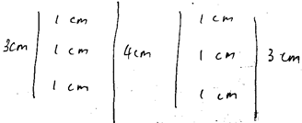  選項有64,80,96好像，不確定是否記串。 | lainey1877 | Q49 | 09/28
 | 【16-補充】16裡的PS：是我倒數第三道題了，時間不夠了，還好之前做寂靜遇到過，基本沒怎麼花時間讀題。答案應該是80. | Darrenfantasy | Q51 | 09/30
17 | DS：y=-2(x+p)^2+q，問y的最大值？  條件1：p=一個數字  條件2：q=-4  構築答案：B. | lainey1877 | Q49 | 09/28
18 | DS：一個三位數，問能否被3整除還是什麼的，又失憶了  條件1：十位數=6  條件2：個位數和百位數有個倍數關係  太殘了不好意思，有幾題是兩位數三位數的，但我應該是把這些題記混了。 | lainey1877 | Q49 | 09/28
19 | PS：第一年末工資增長了a%，第二年末工資增長了第二年工資的b%，第三年末增長了第三年工資的c%，問第四年工資比第一年工資增長了多少？（a,b,c是具體數字，我給忘了）  構築答案：25%（好像，不確定，是比較前面的題，簡單） | lainey1877 | Q49 | 09/28
20 | DS N>7? N屬於1-10  條件1：N有四個factor  條件2：N的四個factor加起來大於12 | Heatherxieee |  | 09/28
 | 【20-補充】有點像寂靜20但問的有區別（看了一下答案應該也有區別）  DS：n正整數且小於10，問n是否唯一？  條件1：n有四個factor  條件2：n的factor加起來大於12  構築答案：我選的c | kikkkkkki | Q51 | 09/30
21 | DS：一個數列規律是：  1，2，-3，-4，5，6，-7，-8，9，10，-11，-12......  S(n)是前n項的和， S（n）=0?  條件1，2是n =a K +b 就是a的倍數餘b 這種形式的（ab 常數，具體忘了）  但是兩個條件都可以的 | Heatherxieee |  | 09/28
 | 【21-補充】  DS：再加一題，一個數列規律是：  1，2，-3，-4，5，6，-7，-8，9，10，-11，-12......  S(n)是前n項的和， S（n）=0?  條件1：n是某個4的倍數少9  條件2：n是8的倍數多11,  構築答案：D。都可以。（條件應該是對的，沒有記錯）  構築思路：不要把（1,2，-3，-4）當成一組看，而應該把（-4，5,6，-7）當成一組，開始往後，這樣每個括弧裡的都是0，所以最前面面三個也是0，題目就ok了。 | 陳domi |  | 09/28
22 | PS：[N!+(N-1)!+(N+1)] / N!=A （a是個常數，忘了），求N的範圍？  構築：很簡單，會化簡就行 | Heatherxieee |  | 09/28
 | 【22-補充】  PS：[(n-1)!+n!+(n+1)!]/n!，問n=？使得前面式子等於16，17之間 | UnaDDDDD |  | 09/29
 | 【22-補充】寂靜 22 補充  PS：[N!+(N-1)!+(N+1)！]/ N! = A A在16和17之間，求N的是多少z  答案有13，14， 15，之類的我選的是14 | marymin1026 |  | 09/29
23 | PS：一個數列，都是正整數，規律是：第三項等於前兩先的和（和為奇數）或等於前兩項和的1/2（和為偶數）  第4，5 項分別是5，7 ，求第一項？ | Heatherxieee |  | 09/28
 | 【23-補充】對應寂靜第23道題，但是之前的構築給錯數字了，第四第五位元分別是7，5才對。這樣子答案才會有唯一解，希望更正一下。 | 雙魚記 |  | 09/29
24 | PS：七天后是週五，問一千天后是周幾？ | Heatherxieee |  | 09/28
 | 【24-補充】  PS：N天后星期五，問從今天起1000天后是星期幾？（這道題一定要看條件，差點選錯） | Darrenfantasy | Q51 | 09/30
 | 【24-補充】  PS：五天后是禮拜二，問1000天后禮拜幾? | chloe05 | Q50 | 10/01
25 | PS：有好幾題交集的題目，會畫韋恩圖分析就可以 | Heatherxieee |  | 09/28
26 | PS：A 單獨做某項目20 min 做完，B 單獨做30min做完，A,B一起做多久做完？ | Heatherxieee |  | 09/28
27 | DS：三個數字，50,60,70，weighted mean，w1，w2，w3，w1+w2+w3=1，然後respectively相乘，大於還是等於60。  條件1：w1和w3的關係  條件2：w2=0  構築：別的都失憶了，最關鍵的意思是50*w1+60*w2+70*w3，題目是這個意思。 | 陳domi |  | 09/28
 | 【27-補充】27--平均數小於60，選的是w1>w3 | thalia39 | Q50 | 09/28
28 | DS：幾何題，一個大正方形，邊長是x，四個角各有一個長方形（一個邊是2，一個邊是z，千萬別以為是正方形！），然後中間有個圓，求圓的半徑？  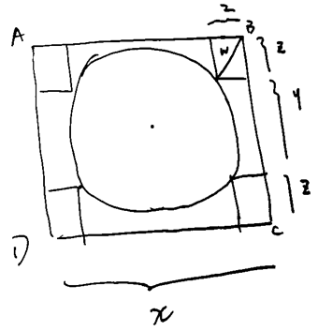  條件1：給了w的值，w是長方形的對角線。  條件2：給了y和z的某個關係。  構築答案：答案是C。這題的關鍵是別把四個角當成正方形。 | 陳domi |  | 09/28
 | 【28-補充】28裡的DS  DS：幾何題，一個大正方形，邊長是x，四個角各有一個長方形（一個邊是2，一個邊是z，千萬別以為是正方形！），X=y+2Z，然後中間有個圓，求圓的半徑？  構築答案：選C | Darrenfantasy | Q51 | 09/30
 | 【28-補充】遇到寂靜28 | qyyyy | Q51 | 09/30
28-1 | PS：x=√(6/7) - √(7/6) + 7/6 - 6/7，問x的範圍？  有好幾個選項，應該用極限法，但是我以前接觸的極限法都是同號的，然後取最大和最小的sum，這個我真不會。。。有沒有大神提供點思路  選項不太記得清了，有一個是我選的 1/7<x<1/6, 還有別的 -1/42<x<1/42, 還有其他的忘掉了，但1/42出現了好多次  【補充】by shaonvxiaoli  原式可以變為（根號6/根號7）-（根號7/根號6）+13/42  =-根號42/42+13/42=（13-根號42）/42  6<根號42<7 原式就在（1/7，1/6）範圍裡了  偷懶做法 | kangliu |  | 09/28
 | 【28.1-補充】  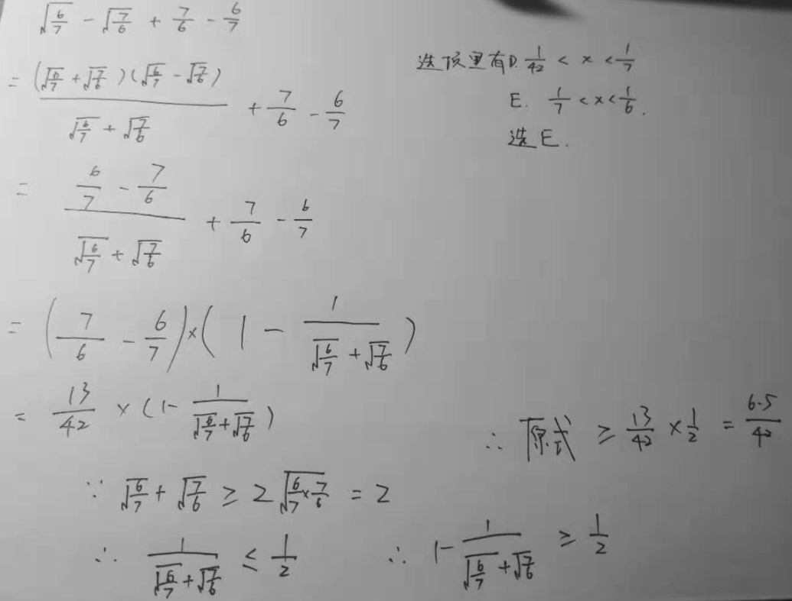 | 陳domi |  | 09/28
 | 【28.1-補充】  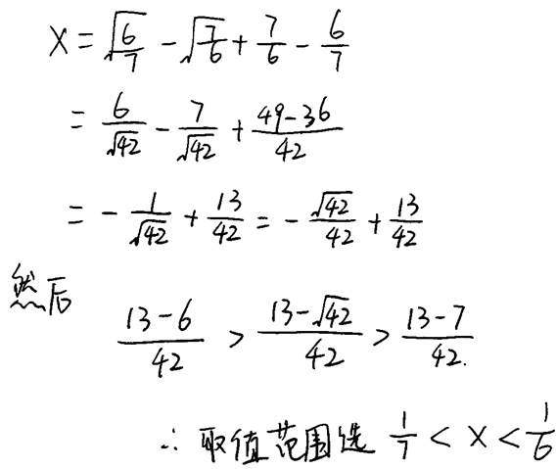 | 空頭永不眠 |  | 09/28
29 | PS：有x和y，可以從集合｛2, 2^2, 2^3, 2^4, 2^5｝裡任意取值，且可以重複，問x*y的結果有幾個？  A.6  B.7  C.8  D.9  E.10  構築答案：答案應該是9個  構築思路：因為是連續的，所以求最小和最大可以取到的值即可，分別是1+1=2和5+5=10（指數的次），從2-10共9個可能結果。  不理解的可以看我附的圖：  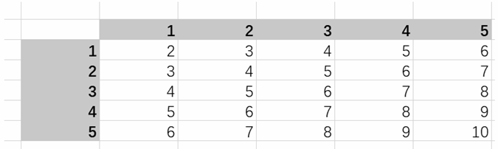 | 林大牛 | Q50 | 09/28
30 | PS：（簡單題）三角形三條邊 6， x，2x，問x的範圍？（不過大也不過小）  A. 0<x<6  B. 2<x<6  C. 0<x<2  D. x>6  E. x<2  思路：我選的B。2x-x<6 & 2x+x>6 | 林大牛 | Q50 | 09/28
 | 【30-補充】對應寂靜30題 | 雙魚記 |  | 09/29
 | 【30-補充】遇到寂靜30 | qyyyy | Q51 | 09/30
31 | PS：A、B兩個人一起跑步，A開始30s之後B才開始，為了追上A，B的速度比A多15（記不清了）每秒，最後兩個人一起跑完了，求B跑的時間（還是速度？不記得了）  構築答案：90。有一點點計算量，列出二元一次方程組即可。 | 林大牛 | Q50 | 09/28
 | 【31-補充】31 --跑了1800米後兩人相遇了，求跑了多長時間？ | thalia39 | Q50 | 09/28
 | 【31-補充】寂靜31 補充  PS：A、B兩個人一起跑步，A開始30s之後B才開始，為了追上A，B的速度比A多5米每秒，1800米後追上，求B跑的時間  構築答案：原構築選的90，我好像選的也是 | marymin1026 |  | 09/29
 | 【31-補充】  PS：A比B晚出發30秒，A每分鐘（還是每秒）比B多走5米，18000米後趕上了B，問花了多久？  構築答案：這是我第一題……當時愣了下我貌似沒用到30秒這個資訊，直接18000/5，但是我數學50，答案不可全信 | Q_Drizzle | Q50 | 09/30
32 | PS：如圖，一個大正方形，邊長是4x，裡邊有5個全等的小正方形，邊長是x，小正方形是陰影區，問陰影：非陰影的面積？  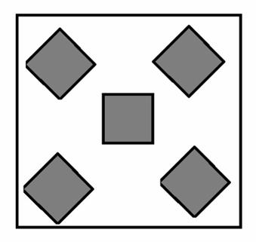  構築答案：5：11 | 林大牛 | Q50 | 09/28
 | 【32-補充】  PS：有一個面積題很簡單，大概是一個打正方形裡畫了5個陰影小正方形，求陰影部分面積比上非陰影面積？（注意是比上非陰影面積） | HUXIN18 | Q51 | 09/28
 | 【32-補充】  PS：一個大正方形裡面有5個陰影小正方形，位置放在了方形中間和四個角各一個旋轉了角度的，問非陰影區域面積？ | EMILYj |  | 09/30
33 | DS：1，2，-3，-4，5，6，-7，-8，9，10，-11，-12，問前n項和S（n)=0嗎  條件1，條件2  補充：這道題前面的構築有分享細節，我當時沒有理解兩個條件的描述，“n is xxx less/more than a multiple of 4/8”，我以為n=4n+xxx.....其實應該是4/8的倍數 | 林大牛 | Q50 | 09/28
 | 【33-補充】  DS：1，2，-3，-4，5，6，-7，-8，9，10，-11，-12，問前n項和S(n)=0嗎？  構築答案：選D | Darrenfantasy | Q51 | 09/30
34 | DS：特殊定義符號的公式，x@y=xa+yb，問8@4=?  條件1：4@2=xxx（不記得具體值了，4和2應該對）  條件2：另一個式子  構築答案：我選A，因為條件1 的公式正好與所求是等價，條件2 化簡完左邊是4a+4b，推不出8a+4b | 林大牛 | Q50 | 09/28
 | 【34-補充】寂靜34 兩個條件分別是 4@2 = 7 和 2@2 = 啥我忘了反正只有1可以 | xxxiristae |  | 10/06
35 | DS：3個數的平均數是1.5，能不能得出中位數=1.5  條件1：其中一個數等於1.5  條件2：忘記了。。  構築思路：條件1充分，因為另外兩數要麼一樣，則3個1.5，要麼和為3，一個大於1.5一個小於1.5，中位數都=1.5 | 林大牛 | Q50 | 09/28
36 | DS：abcd-a-b-d=多少？  條件不記得了，最後好像可以算得出所求為0，求補充 | 林大牛 | Q50 | 09/28
 | 【36-補充】寂靜36補充  DS:abcd-a-b-c-d=?  條件1: d>=294  條件2: a^2+b^2+c^2+d=294  構築答案：c | qyyyy | Q51 | 09/30
37 | DS：一個人中午（題幹中應該是默認了中午是12點）開始做一個工作（具體是啥不記得了），每小時可以做500，做到2000之後就不再增加了。  問開始做的時候值是否大於1000？  條件1：下午1點1700  條件2：下午3點2000  構築答案：我選A，1700-500=1200；但2000不確定是什麼時候達到的，無法判斷 | 林大牛 | Q50 | 09/28
38 | DS：有一個正方形ABCD，見附件，E、F分別在左右兩條邊上，EF平行於上下兩條邊，求三角形ABG和CDH的面積和？  條件1：G、H都在EF上  條件2：BG//DH  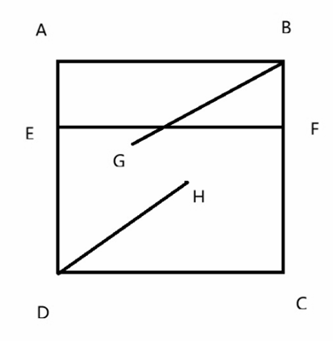  構築答案：我選A，條件1中三角形面積和正好是正方形面積的一半，條件2裡兩個三角形都是動的 | 林大牛 | Q50 | 09/28
 | 【38-補充】DS：長方形告訴你長寬，兩條寬各有個點連起來（點的位置不確定），線上又有兩點（點的位置還是不確定）連接每個點連著長一側的角組成兩個個三角形，問如何才能知道三角形的面積啥不忘了？  條件1：連的線是平行的  條件2：兩個點連著角的線是平行的 | 揚子秦淮 |  | 09/28
 | 【38-補充】  DS：碰到了一個寂靜，就是下面的圖片裡的。  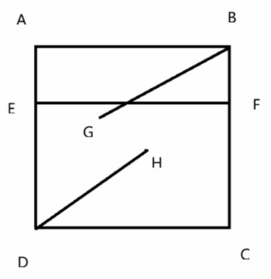 | gshlucas |  | 09/29
 | 【38-補充】  DS：有一個長方形ABCD，給了長和寬的數值，說E、F分別在AD和BC兩條邊上，且EF平行於AB，G和H在長方形內，問三角形ABG和CDH的面積和？  條件1：G、H都在EF上  條件2：BG//DH | 月亮s |  | 09/30
39 | DS：一個長方形海報。有實際的長寬，和估計的長寬。估計的長度誤差在0.25左右，【貌似】問你實際的和估計的面積的差是多少？  條件1：長寬告訴你  條件2：要麼長加#寬加¥；要麼長加¥，寬加# | 揚子秦淮 |  | 09/28
 | 【39-補充】  DS：說有一個長方形，長為a，寬為b，長和寬的誤差不超過0.25，問實際面積比測量面積差多少？  條件1：？？？失憶中...好像給了a和b的值  條件2：說長和寬當中有一個量少了。 | 月亮s |  | 09/30
40 | PS：會a的1/4，會b的1/6，會c的1/8 全班有？？？人，問你啥也不會的有多少？（可能少條件）  【參見第95題】 | 揚子秦淮 |  | 09/28
 | 【40-補充】  PS：a.b.c分別是1/6，1/8還有1/12吧，數字不確定，剩餘的是具體的一個數值，然後給出b比c多多少，然後求a,b,c其中一個數？（好象是寂靜40題） | thalia39 | Q50 | 09/28
41 | PS：數列問你a20:a19 的比例：這道題化簡就行了，一步一步到最後都是2的好幾次方 | 揚子秦淮 |  | 09/28
42 | PS：6^15x5^14 + 5^15x6^14=？（冪是多少我不記得了，反正就是化簡取同類項，不難） | 揚子秦淮 |  | 09/28
 | 【42-補充】  PS：(6^13)(5^14)-(6^14)(5^13)=? 構築答案：30^11 | 月亮s |  | 09/30
43 | DS：1<p<q，p/q 是不是lowest terms？  條件1：q=p+1  條件2：好象是q<2p  構築答案：不難，記得這題主要是因為我沒看懂什麼是Lowest term（最簡分數）。 | 理查周 |  | 09/28
 | 【43-補充】遇到了那個lowest term？那題，看到前面寂靜出現了，很後悔沒搞懂是啥意思，瞎選的 | Juansmin |  | 09/30
44 | PS：（記不清楚數位，有點繞）A產品和B產品售價分別是18.2和52，A的利潤是A成本的40%，B的利潤A成本的30%，然後總銷售額是X（整數好像是420），求其總利潤是多少？ | mrtl | Q48 | 09/28
 | 【44-補充】  寂靜裡那個40%30%求利潤的確定是152 | Ellen. | Q50 | 10/08
45 | PS：有遇到數列找規律，求前1000項和？  構築答案：列幾項就有規律了，答案是3  【參見第67題】 | thalia39 | Q50 | 09/28
46 | DS：兩條直線和另一條線相交，問什麼情況下兩條直線平行？  條件1：是同位角相等  條件2：忘了，反正不成立 | thalia39 | Q50 | 09/28
47 | PS：8個紅球，8個藍球，分別標上1-8數字，問取一個藍球後，再取一個紅球且號碼與藍球的相同的概率？ | thalia39 | Q50 | 09/28
 | 【47-補充】  PS：有8個紅球8個藍球，分別標上了數字1-8，問取一個藍球後，再取一個紅球且號碼與藍球的相同的概率？ | 雙魚記 |  | 09/29
 | 【47-補充】  PS：紅色的8個啥1-8編號放一個罐子藍色的8個也1-8編號放一個罐子，問兩個罐子裡面各拿一個數字一樣的概率？  構築答案：1/8（求討論四樓小夥伴說是1/64 構築覺得有道理) | Pamozu | Q49 | 09/30
48 | PS：兩筆投資，都是複利，分別是2%半年和4%每季度，問如果季度的那筆是10000元，那麼半年的是多少？ | thalia39 | Q50 | 09/28
 | 【48-補充】  PS：（數學有一道計算複利的，考場上沒算出來）問的是10000元存1年，按季度計算複利（2%）最後帳戶裡的錢和x元存一年，按半年計算複利（4%）最後得到的錢是一樣的，求X的值？ | Shihan0712 |  | 09/29
 | 【48-補充】  PS：What amount, if invested for a year in a stock that has a 2% interest rate and is compounded semiannually, 會產生一樣的總額跟你invest 10000到一個4%interest rate compounded quaterly的股票裡。我算出來是10201(=10000(1+1%)^2) | 謝妮黑 |  | 10/04
50 | PS：分母是9-x的平方，分子可以因式分解，與分母約去3+x，好象是求其中一個數是多少？ | thalia39 | Q50 | 09/28
51 | PS：買三種顏色的ribbon，給出三種的價格關係，還有總數量，最後問其中一種買了多少？ | thalia39 | Q50 | 09/28
52 | PS：一瓶酒拿掉1/2用水填滿；然後拿掉1/3用水填滿，拿掉1/8用水填滿（三個分數可能有錯誤）但思路很簡單 | 妖怪留學 | Q49 | 09/28
 | 【52-補充】PS：一個帶酒精的溶液，先倒1/2 ，然後用水補齊，再倒1/3，用水補齊，再倒1/4，用水補齊，問新的溶液裡面水占了多少比重？  構築答案：我選了3/4 | marymin1026 |  | 09/29
 | 【52-補充】比如倒了1/2酒精溶液那題，我跟著寂靜選了四分之三，解答過程是1-（二分之一乘以三分之二乘以四分之三）， | 浪逐曲奇 | Q51 | 10/08
53 | PS：一個大圓中間兩個全等小圓相切，這兩個小圓又跟大圓相切，已知小圓r；然後大圓中除兩小圓陰影面積為A，陰影area的邊長為p，求A\P還是P\A？ | 妖怪留學 | Q49 | 09/28
54 | PS：一道韋氏圖，說王教授ecomic class有26人，marketing class23人，statistics 28人，，然後發現選e和m的有7個人重合，m和s的6個人重合，s和e的9個人重合，一共多少人？  構築：上面數字肯定有不准的，大概就這個意思 | sowise |  | 09/28
 | 【54-補充】第54 題補充，我碰到的是這樣  PS：一道韋氏圖，說王教授ecomic class的roster上有26人，marketing class23人，statistics 28人，，然後發現選e和m的有7個人重合，m和s的6個人重合，s和e的9個人重合，3個課的roster都在的有3人問現在王教授要合併roster，同樣的人只能出現一次名字，問這個合併後的roster有多少人？  構築答案：58 | jade77 |  | 09/30
 | 【54-補充】  PS：一個老師教三門課，經濟，市場，資料，經濟名單上有28個人，市場有26個，資料有18個，同時選經濟和市場有9人，同時選經濟和資料有10人，同時選市場和資料有7人，三個都選了有4人（名單人數是對的，重合人數不知道有沒有記混），問一共有多少人上這個老師的課？ | nll123 |  | 09/30
 | 【54-補充】  PS：有一個教授發現上Economics的人有a個，Finance的人有b個，Statistics的人有c個，上E和F的有d個，E和S的有e個，F和S的人有f個（都是具體數值，我忘了），然後三門課都上的人是4個。現在要把這些學生加進roaster裡，問這個roaster裡有多少個？（主要是注意題目的問法）  構築答案：其實就是a+b+c-d-e-f+4=50，答案選50，E，我記得很清楚。 | 再見慕尼克 | Q51 | 10/01
 | 【54-補充】寂靜54 我的答案也是50 | xxxiristae |  | 10/06
55 | PS：1～20這20個數字中，取得prime number 或者odd number 的概率是多少？ | sowise |  | 09/28
56 | PS：某個員工，第一年末加薪8%，第二年末加薪5%，第三年末10%，問第4年比第一年高了多少%？  選項有14%，23%，25%，另外兩個失憶 | sowise |  | 09/28
57 | PS：||x-3|-6|=6，問x的值有幾個？ | sowise |  | 09/28
 | 【57-補充】  PS：||x-3|-6|=6，問有幾個解？  構築答案：3 | Pamozu | Q49 | 09/30
58 | DS：7個連續整數組成的數列，求中位數？  條件1：最大的兩個數加起來為9  條件2：最小的兩個數加起來為-1  構築答案：(D) | HUXIN18 | Q51 | 09/28
59 | PS：一個學校有兩個院，用P和D代替，P有660人，D有720人，P中男女比5:2，D中男女比3:2，問男生人數或者女生人數的運算式？（很簡單，資料不一定對） | HUXIN18 | Q51 | 09/28
60 | PS：一個數n除以6餘2，除以8餘4，問除以48餘數是多少？  構築答案：20（做法是這個數加4就是6和8的公倍數也就是加上4能被24整除） | HUXIN18 | Q51 | 09/28
61 | DS：有一道數形結合題，這個圓與坐標軸交於A（50,0）這個點，在圓上找一個點B到A點的距離是多少？  條件1：B點的橫坐標為-40  條件2：B點的縱坐標為-40 | HUXIN18 | Q51 | 09/28
 | 【61-補充】  DS：一個圓和坐標軸半徑50，與坐標軸交於A(50,0)，大概意思就是問你，能不能確定另一個點B到A的距離？  構築答案：這題畫個圖即可，第二個條件不滿足。 | Juansmin |  | 09/30
 | 【61-補充】寂靜61 但我的條件1 是橫坐標-30 | xxxiristae |  | 10/06
62 | PS：一個路程題：一段路分成三等段，一個人走第一段路的平均速度是60km/h，第二段路是120km/h，第三段是60km/h，問整個過程的平均速度？  構築：直接算就可以了。 | HUXIN18 | Q51 | 09/28
 | 【62-補充】寂靜62 我是算的3/（1/60+1/120+1/60）=72,選項裡的80比較具有迷惑性 | qyyyy | Q51 | 09/30
 | 【62-補充】還有三段相等的路速度分別是60、180、60。 | 浪逐曲奇 | Q51 | 10/08
63 | PS：最後一道題很簡單，化解（√5+√3）/(√5-√3） | gshlucas |  | 09/29
64 | PS：幾何題：BAC=60，AD=12，求BD？  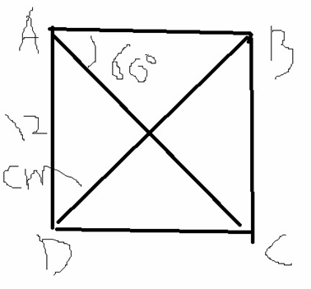 | gshlucas |  | 09/29
65 | PS：有道題沒讀懂，說是有100pounds的水果，其中99%是水，然後其中的水分evaporate,只剩98%，然後有個假設說重量不變，問dry之後的重量。太緊張了碰到卡克怎麼也讀不懂。 | gshlucas |  | 09/29
66 | PS：三種樂器，只彈第一種的1/4，只彈第二種的1/6，只彈第三種的1/8，三個都不彈的是143，然後問第一種比第三種的difference？  構築：這個題一定要注意是“只彈，Only”，沒有交集，不能用文氏圖，我就是當時太粗心，沒看到，耗費了很長時間。  構築思路：最後是這麼算出來的：設總的人數為X, 1/4X+1/6X+1/8X+143=X,求出x即可。 | gshlucas |  | 09/29
67 | PS：一個數列，a(n)=a(n-1)-a(n-2)，給了a1和a2，好像是-1和1，求S1000？  構築思路：列出來發現前N項和是6個一組的迴圈，所以到1000是迴圈的第4項  【第45題完整版本】 | kariya | Q50 | 09/29
68 | PS：√(x-1)/x+1 的domain？  構築答案：x≥1 | kariya | Q50 | 09/29
69 | PS：定義一種▲運算，x▲y=xy/(x+y)，求 1/a▲(1/b▲1/c)=？  構築答案：答案選了1/ (a+b+c) | kariya | Q50 | 09/29
 | 【69-補充】  PS：*是一個符號，使得X*Y=XY/(X+Y),是這個等式還是它的倒數記不太清楚了，最後問1/C*(1/B*1/A)等於多少？（這個順序我有點記不太清楚了，寫出來大家可以考古。）  構築答案：這道題用了我一些時間，最後我選的1/（A+B+C) | EMILYj |  | 09/30
 | 【69-補充】  PS：1/a△1/b的定義題，和寂靜裡一模一樣 | Ellie9221 | Q50 | 09/30
 | 【69-補充】考到69 | igottamakeit | Q51 | 10/07
70 | PS：abc是三個連續的整數，a<b<c，問以下哪個must be odd negative？  構築答案：有類似(-c-a)/2這樣的選項，我當時就代了1 2 3三個數，發現都不是odd negative，就選了E（以上都不是） | kariya | Q50 | 09/29
 | 【70-補充】  PS：abc是連續正整數，且a<b<c，問以下哪項肯定是negative odd number  選項有a-(-b)，(b-a)/2，(c-a)/2之類的  構築答案：還有個選項是“沒有一個符合”，選這個 | Q_Drizzle | Q50 | 09/30
71 | DS：一共200張票，學生票價格是非學生票的一半，問賣了多少學生票？  條件1：總共收入X元（X是一個確定的數，不記得了）  條件2：1張學生票加1張非學生票是6元  構築答案：選了C | kariya | Q50 | 09/29
72 | PS：有一個在地上的大棚，截面是直徑為12feet的半圓，大棚長10feet，兩邊都是開口的，也沒有floor，問表面積是多少？  構築答案：答案選近似190 | kariya | Q50 | 09/29
 | 【72-補充】  PS：半圓柱形帳篷的題，無門無地板，求表面積?  構築答案：選190 | 謝妮黑 |  | 10/04
 | 【72-補充】以及那個求大棚側面積的題。 | 浪逐曲奇 | Q51 | 10/08
73 | PS：定義一種數，它可以被表示為某個整數的平方，現在s和t是這種數，問下面哪個也是？  I. st  II. √st  III. s+t  構築答案：應該是選只有I | kariya | Q50 | 09/29
74 | DS：已知A事件發生概率0.6，B事件發生概率0.8，問A，B最少發生一件的概率？  條件1：AB為獨立事件  條件2：兩個事件都不發生的概率是0.XX（有具體數字但是忘了） | 雙魚記 |  | 09/29
 | 【74-補充】DS：之前那道求AB至少發生一件事的寂靜狗主遇到了，應該是D，即AB都可 | nll123 |  | 09/30
75 | PS：2^x+2^x+2^x+2^x= 2^n ，問n怎麼代表2？  構築答案：構築選的x=n-2 | 雙魚記 |  | 09/29
 | 【75-補充】  PS：2^x+2^x+2^x+2^x=2^n，問怎麼用n表示X？ | Darrenfantasy | Q51 | 09/30
76 | PS：已知a^2>a，a^3<a，問下面三個哪個成立？  I. -1<a<0  II. 0<a<1  III. a<-1  構築答案：構築選的只有3能成立 | 雙魚記 |  | 09/29
77 | DS：ax^2+bx+c=y ，如何才能至少有一個實數解（real number）？  條件1：b=0  條件2：C<0 | 雙魚記 |  | 09/29
78 | DS：能否判斷k被7整除？  條件1：k+m能被7整除  條件2：km能被7整除 | 雙魚記 |  | 09/29
79 | PS：A*B= A 乘 B/ A+B，問 1/A*(1/B*1/C) =？ | jerrywu1996 |  | 09/29
80 | PS：問 the sum of 21.... to 121=？ | jerrywu1996 |  | 09/29
81 | DS：有一個什麼tower，有一條支撐它的電線是4米長，線在地上與塔間距3米，（拉下來是個三角形的意思）有另一條也支撐它，與第一條電線的支撐點是一個點，線有7米長，問第二條電線的在地上與塔距離多遠？  條件1：<8  條件2：8<x<9 後面都是比8大的，比如大於9之類的  構築答案：我選的A | marymin1026 |  | 09/29
82 | PS：40%男性，有些人migrate了，migrate的人中有20%是男性，如果男性總數：migrate了的男性ratio是X，女性總數：migrate的女性ratio是Y，X：Y是多少？（我記得數可能不對） | marymin1026 |  | 09/29
 | 【82-補充】寂靜82  答案選了6 to 1 | qyyyy | Q51 | 09/30
83 | DS：5個數平均數為12，是否能求出中位數？  條件1：中位數等與剩下四個數的和的1/3 （超級怪。。。）  條件2：已知剩下四個數的和（好像是，反正是一個很簡單的條件） | marymin1026 |  | 09/29
84 | 一道不確定的DS題  DS：問一個醫生的行醫年齡還是現年齡，有點記不清了  條件1：如果他比他現在變成醫生的年齡早了10年那麼他從醫時間就占了人生的2/3  條件2：如果他比現在變成醫生的年齡晚了10年那他從醫時間就占了人生1/3 | marymin1026 |  | 09/29
85 | PS：（最後一道題）有4種吃的，每種都至少有2個，現在要選3個出來，有2個必須一樣，剩下一個必須不一樣，有多少種選法？  構築答案：我選的12 | marymin1026 |  | 09/29
86 | PS：（第二題，很變態）N是正數，問以下哪個可以是N的平方，選項全部都是那些沒規律且百萬千萬的，具體數我是大概除了一下蒙的。沒時間算。。。。 | marymin1026 |  | 09/29
87 | PS：一個正六邊形從中心等分成6個三角形，每個頂角是w度，正八邊形同理，每個頂角t度。求w和t的比值？ | juemingzi13 |  | 09/30
88 | DS：A和B兩個人走同一段路，誰先到？  條件1：A比B提前出發30分鐘（數字不一定對）  條件2：A速度是B的90% | juemingzi13 |  | 09/30
 | 【88-補充】  DS：兩個人同時從學校回自己家  條件1：A回家的距離比B長30miles  條件2：B的速度是A的90% | xxxiristae |  | 10/06
89 | PS：紅綠燈三種顏色停留的時間分別是：綠40s，黃5s，紅45s，請問3分鐘內，紅燈最多有幾秒？ | juemingzi13 |  | 09/30
90 | DS：從河面和河底分別取10次樣，問河面和河底取樣的標準差哪個大？  條件1：河底平均值大於河面平均值  條件2：河底最低值大於河面最低值  構築答案：條件可能表述不完全一致，但答案肯定選E | Darrenfantasy | Q51 | 09/30
91 | PS：一個MBA項目，20s（20歲到30歲）的人比30s的人是5:4，30s的人數比40s的人數是5:3，其中40s人數是240人，問30s的人數是多少？  構築答案：資料應該記得沒錯，答案是400 | Darrenfantasy | Q51 | 09/30
92 | PS：數軸上平均分佈四個點，每個點之間距離一致，最左邊的點值是4^17，從左往右第二個點值是4^19，問最右邊的點值是多少？  構築答案：答案是46*4^17 | Darrenfantasy | Q51 | 09/30
93 | DS：一筐蘋果有50個，從裡面拿兩次不放回，問拿第二次是壞的的概率？  條件1：50個裡面有3個是壞的  條件2：拿第一次不是壞的概率是0.94  構築答案：兩個條件一樣，選D | Darrenfantasy | Q51 | 09/30
94 | PS：A，D，K是1~9的整數，二位元數AK加二位數KA等於1D3，問D是多少？  構築答案：D=4 | Darrenfantasy | Q51 | 09/30
95 | PS：一個學校，有三種樂器課，A課有1/4人參加，B課有1/6人，C課有1/8人參加，沒參加任何課的人是143人，問上B課比上C課的多多少人？  構築答案：這題資料應該沒錯，因為我對143印象很深，和上一道數字一樣。答案是13人。  【第40題完整版本】 | Darrenfantasy | Q51 | 09/30
96 | PS：一家店進了一批桌子和椅子，桌子售價52，椅子售價是18.2，桌子利潤是成本的30%，椅子利潤是成本的40%，這批桌椅總成本是420，問總利潤？  構築答案：答案是152，48+104 | Darrenfantasy | Q51 | 09/30
 | 【96-補充】  PS：一家商店賣椅子還有桌子，椅子賣18.2，桌子賣52，椅子的profit是成本的40%，桌子的profit是成本的30%，兩樣東西的總成本為420，請問total profit為多少？ | iamcathyhsu | Q50 | 09/30
 | 【96-補充】  PS：還有一個買椅子和桌子，椅子的售價18.4, 桌子的售價52，椅子的profit是cost的40%，桌子是30%，兩個的總成本是420（好像是這個數字），問總利潤是多少（我記得當時這道題好像是直接求不出來，要跟著選項一個一個代，不知道有沒有更好的方法） | nll123 |  | 09/30
97 | DS：給了6個實數，X1，Y1，W1，X2，Y2，W2,然後給了倆條件（老頭挺唬人的），然後問Y2W1/X1>X2W2/Y1?  構築答案：這道我選E，考場上我沒有很確定，但是感覺就是坑你試數。 | Darrenfantasy | Q51 | 09/30
 | 【97-補充】  DS：x1w1=y1+z1, x2w2=y2+z2，已知w2>w1，問z1，z2誰大？  條件1：x1大於x2  條件2：y1=y2  構築答案：我選的好像是e都不行，題目應該是沒記錯，考場試的數直接選的 | kikkkkkki | Q51 | 09/30
 | 【97-補充】寂靜97  也選了E | qyyyy | Q51 | 09/30
98 | DS：A和B兩個人分別開自己的車走同一段路，兩個人一起出發，兩個人車子出發前油箱是滿的，然後期間在一個加油站停下來加油然後買點吃的，然後一起出發一直開到重點問開到終點誰用的油更多？  條件1：A在加油站比B加的油更多  條件2：A的油箱比B的油箱大  構築答案：這道我選A | Darrenfantasy | Q51 | 09/30
99 | PS：一個直角三角形放在坐標系內，三個點座標是（-2，3），（X，3），（-2，-4），其中hypotenuse長為√65，問X等於？  構築答案：X=2 | Darrenfantasy | Q51 | 09/30
 | 【99-補充】  PS：坐標軸上有個直角三角形，三點分別為（-2，4）（-2，3）（x, 4)，這個三角形的斜邊長為根號下65，問x=？  構築答案：我算出x=2 | 謝妮黑 |  | 10/04
100 | DS：11個連續Even，問中位數等於？  條件1：11個數除了中位數的平均值是a(固定值)  條件2：除了中位數以外的數的sum是b.（數值可能和另外一道求中位數的題目搞混了，謝謝指正）  構築答案：我選D | Darrenfantasy | Q51 | 09/30
 | 【100-補充】  DS：有11個連續整數，問你能不能知道中位數是幾？  條件1：這11個數的均值是14  條件2：這11個數的中位數與均值的和等於28  構築答案：都是sufficient 的，11個數的中位數和均值是一個東西 | karenwuuu | Q51 | 09/30
101 | DS：一個三位數，百位數是個位數的3/2，問這個三位數是多少？  條件1：這個三位數是3的倍數  條件2：十位數是6  構築答案：條件我記得不太清楚了，其他狗主補充吧，好像是選C | Darrenfantasy | Q51 | 09/30
102 | PS：X和Y的最大公約數是D，問D也是一下哪個的最大公約數？  選項有三個  構築答案：我選的Only Y-X和X | Darrenfantasy | Q51 | 09/30
103 | DS：一個醫院還是實驗室裡的一個物品，每X分鐘（X是6的倍數）降低r%，中午12點開始做實驗，問下午3點比下午1點降低了多少？  條件1：下午1點比中午12點降低了32%，具體資料不確定了  條件2：告訴X等於60，r等於某一個值  構築答案：選D | Darrenfantasy | Q51 | 09/30
104 | PS題：|x|≠1，其中（4-2x）/(2X-2)=-K/(1-x^2)，問K=多少？  構築：資料應該沒問題，這題大家注意仔細計算，負號不能漏。 | Darrenfantasy | Q51 | 09/30
105 | DS：X+Y為正數，如(X+Y+2)(X+Y-1)=0，問X+Y等於多少？  構築：這一道，條件不清楚了，但是答案肯定是A和B裡的，因為說了X+Y>0 | Darrenfantasy | Q51 | 09/30
106 | PS：A和B一起4小時生產3000個，B和C一起做5小時生產3500個，A和C一起6小時生產2700個，問A一個人生產1000個要多久？  構築答案：選4 | Darrenfantasy | Q51 | 09/30
 | 【106-補充】  PS：ABC三個機器  a+b 3000個產品用4h  b+c 3500 5h  c+a2700 ？記不清了  問A 單獨完成1000個要多久？ | Ellen. | Q50 | 10/08
107 | PS：X^4+ax^3+X^2=0，問有幾個解？公式記不得了，應該是三個，0和±√2 | Darrenfantasy | Q51 | 09/30
108 | DS：abc三個人（原題是人名）玩遊戲，按照一個固定order輪下來，問a玩了幾次？  條件1：這個遊戲b開始b結束  條件2：c正好玩了17次(數字和人可能有不對)  構築答案：選了C，現在想想也有可能是E ，求討論 | Pamozu | Q49 | 09/30
 | 【108-補充】寂靜108  選了C | qyyyy | Q51 | 09/30
109 | DS：(x+1)(x-1)能都被48(？)整除  條件1：x可以被?整除  條件2：(x+1)可以被3整除  構築：條件2：x+1處也可能是x-1，求補充求思路，構築做不來 | Pamozu | Q49 | 09/30
110 | PS：問n個連續的數相加等於52，n=?  構築答案：8個，當場做錯了，剛剛又計算器按了一次好心人可以提供個思路嘛hhh | Pamozu | Q49 | 09/30
 | 【110-補充】  PS：n是大於1的整數，說有n個連續正整數的和為52，問你n是多少？  構築答案：答案應該是8 | karenwuuu | Q51 | 09/30
 | 【110-補充】  PS：有一道題我沒做出來，不知道是不是讀錯題，反正我用等差數列求和公式沒算出來說n是大於1的正整數，the sum of n concecutive integer 等於52，問n=多少？  選項大概有4,6,8,13之類的 | 點到為止 |  | 09/30
111 | PS：見圖，平行四邊形ABCD（還有一些其他條件）∠ABD=36°，問∠ACD？  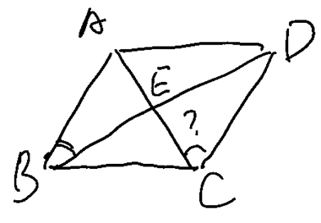  構築答案：時間不多就選了90-36=54° | Pamozu | Q49 | 09/30
112 | PS：旗杆一條繩拉到地面，繩子和旗杆形成一個?°的角，問繩子和地面形成的角中間大的那個？（自己畫的圖）  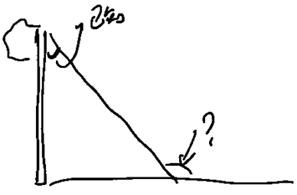  構築答案：沒時間讀題比較馬虎就選了180-(90-?)的答案好像是122？ | Pamozu | Q49 | 09/30
 | 【112-補充】遇到寂靜112 | qyyyy | Q51 | 09/30
 | 【112-補充】112 確認原狗主答案122 是對的因為另一角就是58 | igottamakeit | Q51 | 10/07
113 | PS：perfect square是可以由a number平方形成的number，如果s和t都是perfect square，以下哪一個也一定是perfect square？（字母回憶的不一定對，但不影響做題）  i. st  ii.√s+√t  iii. s^2+t^2  構築答案：選的只有i成立 | Pamozu | Q49 | 09/30
 | 【113-補充】遇到寂靜113 | qyyyy | Q51 | 09/30
114 | DS：a、b是正整數，問√(ab)是整數嗎？  條件1：a=ps^2，b=pt^2，p、s、t都是素數  條件2：貌似有k什麼的，題目說k是偶數，算出來ab=k^/4，所以根號下ab=k/2  構築答案：D，這是我最後一題，確定都能算出來 | Q_Drizzle | Q50 | 09/30
115 | PS：兩個學校，第一個學校400人，男女比例x/y，第二個學校200人，男女比例s/t，問男生總數，用x、y、s、t表達（原題肯定不是400和200，但是確定是具體的數字） | Q_Drizzle | Q50 | 09/30
116 | DS：調查25戶養狗情況，只有三種情況：0、1、2只，求中位數？  條件1：平均養1只  條件2：失憶了抱歉…… | Q_Drizzle | Q50 | 09/30
 | 【116-補充】  DS：市民養狗，分別養0只/1只/2只，求養狗數量中位數？  條件1：總共25位市民  條件2：養0只跟養2只的市民一樣多？ | chloe05 | Q50 | 10/01
 | 【116-補充】  DS：調查25戶養狗情況，只有三種情況：0、1、2只，求中位數？  條件1：總共25位市民  條件2：養0只跟養2只的市民一樣多？  【補充】條件2：變成平均數是1 | yansm816 | Q50 | 10/03
 | 【122-補充】122 條件2是有不同但記不起來但同意補充說 (2) 不符合 | igottamakeit | Q51 | 10/07
117 | PS：梯形ABCD，上底和下底都已知，然後對角線連起來，三角形ADC面積也告訴你了，問梯形面積？（數字不記得了，但是這道題很簡單）  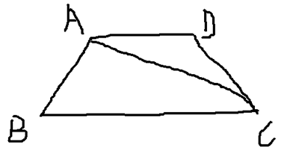 | Q_Drizzle | Q50 | 09/30
118 | DS：n,m,p是不同的、大於1的質數，x,y,z是正整數，問能不能得到(n^x)*(m^y)*(p^z)>100？  條件1：x+y+z=5  條件2：nmp=30 可能30這個數字有問題  構築答案：反正條件1是sufficient的，條件2記不清條件所以也不記得結果了 | karenwuuu | Q51 | 09/30
 | 【118-補充】118 條件2就是30 | xxxiristae |  | 10/06
119 | DS：說一個人買了一共10米的紅色、藍色、黃色的彩帶（我不記得是什麼的假裝是彩帶吧），然後一共花了$74，問你每米的黃色彩帶要多少錢？  條件1：買的紅色絲帶和藍色絲帶的長度一樣  條件2：一米的黃色絲帶的價格是紅色絲帶的一半，一米的黃色絲帶比藍色便宜(也可能是貴？)$3  構築答案：我選的 E 反正感覺6個未知數5個方程好像解不出來（而且我確實沒解出來） | karenwuuu | Q51 | 09/30
120 | DS：有個人開車開了240miles，問你他的平均速度是多少？  條件1：知道前160miles的平均速度（具體多少不記得了，也可能是前160miles開了多久？反正一個意思）  條件2：知道最後160miles的平均速度（同上）  構築答案：選E | karenwuuu | Q51 | 09/30
 | 【120-補充】  DS：總路程240miles，問是否能求出總路程平均速率？  條件1：前160 miles 平均速率64miles/h  條件2：後160miles 平均速率64miles/hr | chloe05 | Q50 | 10/01
121 | DS：r^2+s^2=t^2，問你the value of t？  條件1：r+s =0  條件2：3*r^2+2*s^2=0  構築答案：這題我不是很確定，不知道gmat考不考慮虛數這種東西，反正我假設它不知道有虛數選B 因為r=s=0 t只能等於0 | karenwuuu | Q51 | 09/30
122 | DS：如圖，兩個同心圓圓心在O點，然後有一個圓心在D的圓，和那個小一點的圓是相切的，D在大圓上，A在小圓上 C在圓心在D的圓上。問你陰影部分的面積？  （陰影忘記畫了，就是兩個同心圓構成的圓環的面積）  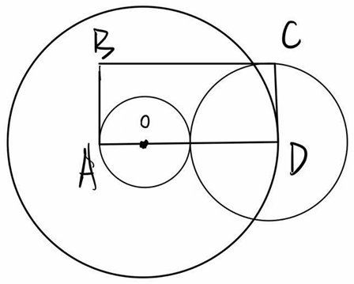  條件1：長方形ABCD的面積是21  條件2：圓心在D的那個圓的面積是9pi  構築答案：剛剛看了另外一個構築的答案，自己又算了一下確實應該選A ，考試時做錯了呢==  設同心圓小圓半徑為x，圓心為D 的半徑為y，根據1的條件y(y+2x)=21=y^2+2xy  同心圓半徑的平方差應該是(y+x)^2-x^2=y^2+2xy=21,所以可以算出陰影部分的面積為21pi | karenwuuu | Q51 | 09/30
 | 【122-補充】  DS：（看別的構築放了這個題，直接挪用了，且構築圖給的很規範了）  兩個同心圓圓心在o點，然後有一個圓心在D的圓，和那個小一點的圓是相切的，D在大圓上，A在小圓上 C在圓心在D的圓上。問你陰影部分的面積（陰影忘記畫了，就是兩個同心圓構成的圓環的面積）  條件1：長方形ABCD的面積是21  條件2：圓心在D的那個圓的面積是9pai  構築答案：我選的答案a，條件一應該能直接求出來兩個同心圓半徑平方差 | kikkkkkki | Q51 | 09/30
 | 【122-補充】有碰到三個圓相切的題，但是條件（2）遇到的和jj不太一樣，反正最後條件2沒能符合 | aizheyou |  | 10/01
 | 【116-補充】考到116 | igottamakeit | Q51 | 10/07
123 | PS：-3^2－(-2)^2=？  構築答案：-13（最後一題做到這麼簡單的嚇我一跳） | kikkkkkki | Q51 | 09/30
 | 【123-補充】  PS：-3^2-(-2)^2= | nll123 |  | 09/30
124 | PS：一等獎獎勵125美金，二等獎獎勵40美金，三等獎獎勵15美金（好像是這幾個數字）總共獎勵了1735美金，問最少獎勵了多少個人吧？  構築：這題我考場湊了半天沒湊出來1735，最後拿範圍卡了一下蒙的18 | kikkkkkki | Q51 | 09/30
 | 【124-補充】  PS：獎金，第一名獎勵125，第二名40，第三名15，總獎金1735，問最少發幾個獎金？  構築答案：17個（化簡之後125的14個，40的2個，15的2個） | 謝妮黑 |  | 10/04
125 | PS：(x-1)(x+2)+(x-1)(x+4)=o，問解的情況？  構築答案：我選的b：有兩個解，且其中一個是－1 | kikkkkkki | Q51 | 09/30
126 | DS：100a+10b+2是否能被4整除？  條件1：a為偶數  條件2：a+b為奇數  構築答案：C | 夾心甜心 | Q51 | 09/30
127 | DS：給了兩個同心圓，求陰影部分面積（也就是環的面積），圖中右上角是相切的矩形  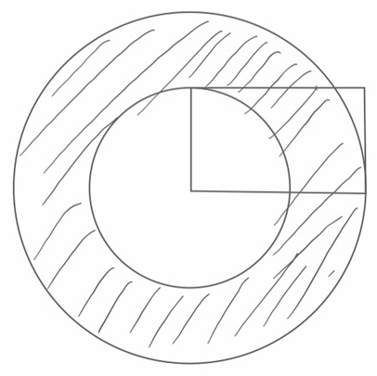  條件1：矩形的面積=一個數（好像是12還是21來著，不過不重要）  條件2：好像給了小圓的面積？（有點失憶）  構築答案：C（兩個結合就能求出來） | 夾心甜心 | Q51 | 09/30
128 | PS：if the sequence x₁, x₂, x₃, … ,x_{n}, … is such that x₁=3 and x_{n+1}=2x_{n}-1 for n≥1, the x₂₀-x₁₉=？  A2^19  B 2^20  C 2^21  D 2^20-1  E 2^21-1  構築答案：A | 夾心甜心 | Q51 | 09/30
129 | DS：到了兩道年齡題，不難，都是求年齡差，一個思路，但是tricky，兩個條件有提到過了幾年誰是誰的幾倍這種演算法，要注意兩個式子化簡之後都是一樣的，所以不能求出來差，選E  可能也有記混的，反正大家碰到年齡題要留意 | 夾心甜心 | Q51 | 09/30
130 | PS：A完成一個工作10個小時，A和B兩個人一起工作花6個小時，問B如果單獨工作花幾個小時？  構築答案：15 | 夾心甜心 | Q51 | 09/30
131 | PS：一個9位數，問它的平方的最後兩位是多少，9位數具體記不得了，但是記得末兩位是89，所以就用89*89就能得出來這個9位數的末兩位是2和1  構築答案：2和1 | 夾心甜心 | Q51 | 09/30
132 | PS：一個抛物線y=x^2+ax+b與x正半軸有兩個不同的交點，問一下哪些是正確的？  構築答案：a<0，b>0（用高中學的x1+x2和x1*x2的公式很好算） | 夾心甜心 | Q51 | 09/30
 | 【132-補充】  PS：已知函數 y=𝑥^2 +𝑎𝑥+b 和 x 軸有 2 個交點。問:以下選項哪一項是正確的?  I. 其中 a<0  II. 其中 b<0  III. 其中 ab<0  構築：注意沒有 II only 的選項 | yansm816 | Q50 | 10/03
133 | PS：連續投6次硬幣，不會發生【兩次有連續的面】的可能性？  構築答案：1/32 （很簡單，只有兩種情況，正負正負正負和負正負正負正，構築一開始想複雜了想了好久） | 夾心甜心 | Q51 | 09/30
 | 【133-補充】  PS：（最後一題）拋硬幣6次，相同結果不連續出現的幾率？  構築答案：就是1/32(2/2^6化簡得到） | 謝妮黑 |  | 10/04
134 | PS：賣h和p兩種書，s和t兩個賣書商賣。去年s賣書商賣h書比t賣書商少20%，賣p書比t多120%，而去年s賣的所有的書是t的兩倍，求問t賣書商賣h和p的比例？  構築答案：1：6（題幹說得可能有點繞，但是拿出筆列式子很好算） | 夾心甜心 | Q51 | 09/30
135 | PS：15個連續正整數，問下列哪個肯定正確？  I. 失憶中  II. median大於7  III. 好像是median小於100  構築答案：答案選擇第一和第二個。 | 夾心甜心 | Q51 | 09/30
136 | PS：（很簡單的一道ps，簡單到我懷疑掉褲了）折扣後的價格是17，比原價格少了15%，問原價格？  構築答案：20 | 夾心甜心 | Q51 | 09/30
137 | PS：一個大圓內切兩個小圓，兩個小圓一樣，小圓半徑為r，斜線部分面積為A，斜線部分周長P，A/P=2/8（數位部分不確定），求r為多少？ | iamcathyhsu | Q50 | 09/30
138 | PS：B is 90% of A，C is 110% of B, D is 80% of C，E is 120% of D，問E/A？  構築答案：(1-1/100)(1-1/25) | 月亮s |  | 09/30
139 | PS：五個數，平均值為5600，中位數為6500，兩個最小的值的平均數為xx（一個具體數字，不記得了好像是4800？），然後問最大的可能的值是多少？ | 月亮s |  | 09/30
140 | PS：一個人做36個小時之內是xx元一小時，做36以外是xx元一小時，這個人說她如果多做兩個小時就可以多拿60塊錢，問她原來做了多少小時？ | 月亮s |  | 09/30
141 | PS：一個等邊三角形邊長為2，求他的altitude？ | 月亮s |  | 09/30
142 | DS：有個場景，說讓大家在A和B裡投票（AB是啥不記得了），給了投A和投B的人數，問既不投A也不投B的有多少？  條件1：A&B independent  條件2：給了既投A也投B的人數 | 月亮s |  | 09/30
143 | DS：問n^1＋1是不是6？的factor  條件1：n^-1是xx的facto  條件2：？？也是一個n的什麼東西是xx的factor  （太殘了...） | 月亮s |  | 09/30
144 | DS：問(n-1)^2+1是不是odd？（好像是這個代數式，反正不是這個也是類似的....  條件1：n^2-1還不知道是(n-1)^2是odd（好像和另一道有點混，差不多這個意思...）  條件2：n－1是prime | 月亮s |  | 09/30
145 | DS：說x和y是整數，問|x-y|=||x|-|y||？  條件1：x<y  條件2：x<0, y<0 | 月亮s |  | 09/30
146 | DS：一個list K，裡面一共5個數，已知最大的數比中位數大4，問中位數比平均數大5（還是小5）嗎？  條件1：一個關於中位數和最大數的條件，可以求出中位數，但是不知道平均數  條件2：中位數比最小數大10  構築答案：B | qyyyy | Q51 | 09/30
147 | PS：x^6+2x^4-35x^2=0有幾個解？  構築答案：3個 | qyyyy | Q51 | 09/30
148 | DS：霜淇淋的兩種包裝，一個是圓柱體，高h1，底面半徑3；一個是圓錐，高h2，底面半徑3，問哪種包裝裝的多？  條件1：好像是告訴了h1還是h2的具體值  條件2：h1>h2  構築答案：答案應該是B | nll123 |  | 09/30
 | 【148-補充】  DS：圓錐和圓柱體積的比較選了Together not suffiecnt | Ellie9221 | Q50 | 09/30
149 | PS：A,B都走了相同的distance，A每加侖汽油走48，B每加侖汽油走52（數位不確定），問兩個人的時間比例？ | nll123 |  | 09/30
150 | PS：幾個thin square的俯視圖，如圖所示，忽略牆的厚度，求總的表面積？  構築答案：只要把每個正方體表面積加起來就行了 2x3^2+3x2x1^2+2x4^2+3x2x1^2+2x3^2（數字可能不太對但思路應該是正確的） | Ellie9221 | Q50 | 09/30
151 | DS：ABCD取自1-9的整數，求(A+B)(C-D)  條件1：ABCD+DCBA=7557  條件2：ABCD-DBA=1957（數位不太確定）  構築答案：最後時間來不及，選了Together sufficient | Ellie9221 | Q50 | 09/30
 | 【151-補充】  DS：a.b.c.d四個digit從1到9，沒有說互不相等，問如何能確定(a+b)(d-c)?  條件1：abcd+dcba=7557 （四位數減四位數）  條件2：abcd-dba=1989 （四位數減三位數）  構築答案：B，2101-112 | 青青夢陽 |  | 10/07
152 | PS：應用題，但轉化一下就是，坐標系中給了A（4，2） B(8,-4) ，求在x軸-10 到10的坐標軸上，到點A和點B距離相同的座標？  構築思路：用座標公式代一下就行了 | Ellie9221 | Q50 | 09/30
153 | DS：m,n是positive integer ，問m^(n/6) 是否是整數？  條件1：m^(1/6)是正整數  條件2：忘  構築答案：答案選了Each sufficient | Ellie9221 | Q50 | 09/30
154 | PS：兩個人一起從學校出發回家，A的家比B近，B好像速度快還是怎麼了（只記得一丟丟），不難  【參見88題】 | Juansmin |  | 09/30
155 | 有一個很奇怪的，我沒讀懂題目，但是從min換算成h不要忘了1/60  【參見第160題】 | Juansmin |  | 09/30
156 | DS：問你一個＜11的整數，能不能確定是哪一個數？  條件1：這個數的因數有四個  條件2：這個數的因數加起來好像大於12（不確定）  構築答案：構築確定答案是C both | Juansmin |  | 09/30
157 | PS：只記得好像從四個不同的什麼東西（數量不限）裡面選三個，兩個一樣➕一個不一樣組合，AAB啊BBC啊這種樣子，問你有多少個選擇？  構築答案：我選了12個，不難 | Juansmin |  | 09/30
158 | PS：有一題是√3的-k次方＜81分之一，後面忘了dbq | Juansmin |  | 09/30
159 | DS：【這道題是我當時唯一卡住的】  五個數，它的中位數is subtracted from 五個數中最大的那個數 is 4, 問這五個數的平均數和中位數的差值？  條件1：它的中位數is added to五個數中最大的那個數是34；  條件2：它的中位數is subtracted from五個數中最小的那個數是-10  構築現在也不完全清楚“subtracted from”和“added to”到底是什麼意思，但感覺考試時候理解應該正確，就是最大的那個數-中位數=4，最大的那個數+中位數=34.  算出來最大的數=19，中位數=15，然後根據條件一算出的中位數來算條件二，算出來最小的數=-10+15=5  所以這五個數就是5，x,15,y,19，已經可以判斷中位數>平均數了，這道題我選的C。  【補充思路】by Sarah_cah  我看樓主的第一題和機經146題是一樣的，構築對is subtracted from的理解也是對的。但我好奇題目怎麼問的？如果是按照樓主的問法，是問多少，那應該是C。但之前有人分享問的是中位數是不是比平均數大5？那我覺得應該選B，B就夠了。  理由：用極限做，設中位數是X，然後把可能的最小和最大的平均數算出來，然後用中位數和他們去比，得出的結果是兩個差值怎麼都不會比5大。  平均值最小的情況(題目沒說兩個數不能一樣吧?)：X-10, X-10, X, X, X+4。得出平均值=X-3.2  平均值最大的情況(題目沒說兩個數不能一樣吧?)：X-10, X, X, X+4, X+4。得出平均值=X-0.4  所以綜上，無論怎麼取，中位數頂多比平均值大3.2，也就是差值不會大於5。  再補充一下，如果問的僅僅是中位數是不是比平均數大？那也是選B  【構築】嗯，我確認是問的中位數是不是比平均數大，而不是大5；題目也沒有說兩個數不能重複，不知道有沒有變體。感覺你的思路是對的，我有可能錯了！到時候遇到這道題可以再仔細理解一下題目！希望你四戰成功殺G！加油！ | 再見慕尼克 | Q51 | 10/01
160 | PS：一輛車是要開1mile，速度是r mile/h，如果每小時的速度為r+20mile/h，那麼就會快4minutes到達，問r是多少  很簡單，注意把minutes換成h就行  【第155題完整版本】 | 再見慕尼克 | Q51 | 10/01
 | 【160-補充】考到160 | igottamakeit | Q51 | 10/07
161 | PS：已知 k=2𝑥3𝑦7𝑧，並且 168 和 441 都是 k 的因數。問:xyz最小的值是多少?  構築答案：12 | yansm816 | Q50 | 10/03
162 | PS：已知一群公司和政府一起買一塊面積是 4,000 公頃的地來建設。現在總共計畫花 15million 美元。其中這群公司出了 6million 美元。問: 政府在每公頃地上花了多少美元?  構築答案：2250 | yansm816 | Q50 | 10/03
163 | PS：x= ∛a^6 , y= ∛(b^6) , a=4b(這個數字不確定），問 x/y=? | yansm816 | Q50 | 10/03
 | 【163-補充】163 就是a=4b | xxxiristae |  | 10/06
164 | DS：Is x^2+4x-5>0?  條件1：x<1  條件2：x>5  構築答案：選C | 謝妮黑 |  | 10/04
165 | DS：五個數9，9，10，10，x，好像是問平均數？  條件1：range=2 （不能確定是8還是11）  條件2：平均數大於9（不能確定），加起來還是不能確定是8還是11所以選E | 謝妮黑 |  | 10/04
166 | DS：a b是integers，a能否被7整除？  條件1：a+b能整除7  條件2：a*b能整除7  構築答案：我選的C | 謝妮黑 |  | 10/04
167 | PS：a+b=10, 一下哪個一定對？  I. if a>6, b<4 (對）  II. if a is positive, then b is positive （不一定對，不選）  III. if a is negative, then b is positive (對） | 謝妮黑 |  | 10/04
168 | PS：說有一個cube，其中三個不共用一個頂點（vertex）的邊（edge）要刷上紅色，問有多少種刷法？  選項記得有：56，120，212，502 | URT7768 |  | 10/05
169 | DS：問x≥2？  條件1：||x-3| +(x-4)^2|≥0  條件2： |x-3| +(x-4)^2≤0 | xxxiristae |  | 10/06
170 | DS：p，r，t 都是positive integer，t =√(r-s)  條件1：r<9  條件2：t>1 | xxxiristae |  | 10/06
171 | PS：已知k能讓2^k是1008 的factor，問k最大是幾？ | xxxiristae |  | 10/06
172 | DS：x^2 + kx + 3 = 0，問 3 是不是這個式子的解？  條件1：k是x^2-16=0的根（我沒記錯這就是用的x不是k 估計是故意想要混淆吧）  條件2：說了一個數是原方程的解，反正帶進去能推出來k=4 | xxxiristae |  | 10/06
173 | PS：五個integer，a<b<c<d<e，平均數12，中位數=a+10，問e最大是幾？ | xxxiristae |  | 10/06
174 | 【第13題完整版本】  年齡差的題我特意記下來了，但非常簡單  DS：就是hs兩個人，問current age的比？  條件1：S是H兩年前年齡的兩倍  條件2：in 4 years, S 會是H現在的兩倍都是y=2x-4  構築答案：我選的E，應該沒錯 | xxxiristae |  | 10/06
175 | DS：如圖所示三個圓相切於一點，半徑分別為a, b, c，且a<b<c 。現在規定一個ratio x，等於（B圓面積-A圓面積）/B圓面積，再規定一個ratio y，等於（C圓面積-B圓面積）/C圓面積。問x=y嗎？  條件1：給了一個帶根號的等式關係，我化簡之後是（a平方）=b  條件2：c=ab （沒記錯的話）  構築答案：C。思路：這兩個ratios饒了半天，其實就是半徑們之間的比例問題。兩個條件結合起來可知半徑分別為a, a平方, a立方。所以兩個ratios是相等的。 | 星9012 | Q50 | 10/07
176 | PS：（不確定細節是否完全正確）一個是，n=t^3，然後2^3和3^2和5^2都是n的因數（不記得是不是說1008是n的因數了），問n一定被下列哪個數整除？  構築答案：於是就知道還要再補3 和5，答案有81，225，275等，我選了225（3的平方乘以5的平方） | 浪逐曲奇 | Q51 | 10/08
177 | DS：說A=8的2m+?次方，B=2的6n+9？次方，問A/B的值？  條件1：是m-n=4  條件2：是m=2n  構築答案：我選了條件1 充分，可得答案是2的5次方（29-24）。 | 浪逐曲奇 | Q51 | 10/08
178 | 注意一下，有個a4=7,a5=5的數列題，計算時一定要留足草稿空間，這題我考試時把a3算錯了兩遍。。計算容易出錯，在知道第四第五個數以求第三個數，第四個數加第三個數可以等於5也可以等於5乘以2，最後要根據第三個數必須是正數，來摒棄直接等於5的那個可能，接下來算第二第一個數時也有同樣的陷阱，最後算出來第一個數等於2. | 浪逐曲奇 | Q51 | 10/08
179 | DS：有個60ft立方的箱子，上面有箭頭⬆️，必須向上放。現在有個shipment上有一堆這種箱子，能不能放在1200ft平方，高12的倉庫裡？  條件1/2記不清，好像是一個給了箱子的數量  構築答案：構築選了e，覺得不給長寬高就無法確定能不能放下去（但構築數學只有50） | Ellen. | Q50 | 10/08
180 | PS：n>1，如果n個連續數的和是52，則n？  選項有6，8，7之類的  構築答案：構築選了8，因為52=4*13，4組13相加（8個數） | Ellen. | Q50 | 10/08

